**ИЗНАЧАЛЬНО ВЫШЕСТОЯЩИЙ ДОМ ИЗНАЧАЛЬНО ВЫШЕСТОЯЩЕГО ОТЦА**

Тезисы ИВДИВО

Кривошеева Юлия Александровна,

Аватар Метагалактического Синтеза Посвященного ИВО ИВАС Арсения Ульяны АС Эмиля Яны 17 179 869 076 си-ивдиво-цельности, Минск, Белоруссия

ulala5555@gmail.com

**Сложенные итоги деятельности Организации Метагалактического Синтеза Посвященного ИВО ИВ АС Эмиля Яны:**

1. Мероощущение направлено на рост масштаба деятельности с усилением концентрации из ядра с активацией и генерированием нового Синтеза, задействуя все ядра, узлы, синапсы и оболочки сфер.
2. Один из методов. Мероощущение определяет тот Синтез, который ты вызываешь на себя, и тот Огонь, который разворачивается вовне, рождая определенное равновесие той мерой Отца, которая тебе присуща на данным момент. Тем самым ты становишься заметен, измерим для определенного вида материи. Устремляясь в праматерию Отца, мы вызываем на себя новые Синтез и Огонь, которые в свою очередь начинает изменять нашу генетику и масштаб допустимости в тот или иной архетип материи. Таким образом Отец в нас формирует новые методы, принципы которых закладываются уже в самой генетике.
3. Стяжание компетенций на Синтезах дает возможность войти в репликацию Отцовскими генами, синтезирование нового внутри, создание новых записей в частях и более того от компетенций до качества, и репликацию этого опыта во вне. Это метод ИВО через Компетенции.
4. Метод действия 4 ИВДИВО:

ИВДИВО развития

ИВДИВО роста

ИВДИВО разработки

ИВДИВО реализации

Активация, насыщение и развертывание нового Синтеза в этих 4 ИВДИВО дает возможность доводить цели или задачи до результата на физике. От качества и количества насыщение этих ИВДИВО зависят скорость вития Синтеза и Огня, скорость записи условий в оболочки ИВДИВО. При достижении определенного пикового состояния насыщения 4х ИВДИВО, Синтез-тело Субъекта стягивает максимальную концентрацию Огней и Синтезов, уплотняться и заполняться результатами синтезирования каждого ИВДИВО. За счет этого получает эффект восприятия каждого ИВДИВО, как предложено на рисунках ниже. Вокруг тела формируется максимально уплотнено насыщенная среда от каждого ИВДИВО в виде ОКО, на котором пульсируют 16-ричное кольцо Субъекта ИВОтца, тем самым записывая в каждого из нас новые Эталоны Субъекта ИВОтца развития каждым из 4х ИВДИВО. Таким образом можно тренироваться на доведение до физики условий 16-рично сразу как цельный Субъект ИВОтца.

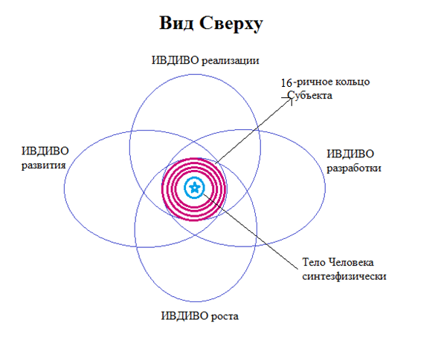

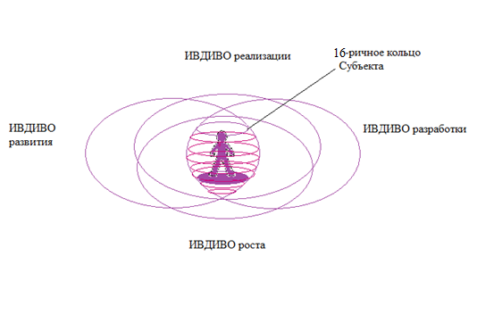

Минск, 08.05.2022